Математика и математическое образование в «Куштильской СОШ»
С гордостью могу сказать, что я был воспитан в советской школе и получил изящнее математическое образование у советских учёных в советском вузе. Советская закалка очередной раз доказала на примере вакцины спутника v, превосходство советской науки, спасая весь мир.
У меня настроение поднимается, когда встречаю своего учителя математики, Мазанова Гаджиага Ахмедовича. Полвека отдал Гаджиага Ахмедович сельской школе. В Куштильской школе, где я учился, и где я работаю сейчас, ни разу ни брав больничный лист, были и есть, уважающие учеников учителя. Это передавалось и нам. Наш учитель математики не давал готовых решений, а искал их вместе с нами. Стремление привить учащимся вкус к самостоятельному поиску всегда руководил Г. Ахмедовичем. Он умел дать оценку услышанному, что очень важно для практической деятельности человека, а для меня оно важно вдвойне: я мечтал о профессии учителя и стал им, за что я искренне благодарен ему. Сейчас Г. Ахмедович на заслуженном отдыхе. В этом году он отмечает свой юбилей - 80-летие, с чем я и мои коллеги от всей души поздравляем его, желаем крепкого здоровья и долгих лет жизни! По дороге в школу я встречаю дерево, которое мы с нашим классным руководителем, Г. Ахмедовичем посадили в 1974 году. Особенно поднимается настроение, когда это дерево цветёт. Такого цветения мы желаем его большой семье! Математику в наше время изучают миллионы молодых людей. Более того, к ней вынуждены обращаться специалисты самых разных областей деятельности, поскольку она необходима для решения вопросов, возникающих во многих областях знаний. Математика поистине превратилась в мощное орудие познания, в производительную силу общества. Своевременное и правильное применение математических методов даёт огромные возможности для построения количественных теорий изучаемых явлений, прогноза интересующих нас событий, выбора оптимальных решений практических задач. Ценность математических знаний определяется также тем, что их использование приносит и непосредственную экономию материальных средств и ресурсов. Лично я удачно использовал эти знания, когда строил себе дом своими силами и из местного материала.
Стараемся оставаться востребованными специалистами
Все учителя располагают особой методической копилкой, содержащей доклады и выступления, планы уроков, а также внеклассных мероприятий. Причем используемые методики всегда будут подвергаться определенным изменениям. Для того, чтобы учитель мог повышать уровень своего мастерства, наши учителя используют различные виды научно-методической деятельности:
- Регулярно изучаем новые научные работы, посвященные преподаванию математики;
- Знакомимся с прогрессивными наработками других педагогов, где освещаются проблемы построения занятий в разных формах;
- Изучаем и применяем в своей работе опыт таких педагогов, как Мазанова Г.А., Агамагомедова С.Г. Сефибекова С.Р., Гамидова Ш.Г., Агададашева А.А., Рамазанова Р.А. и многих других коллег.
- Изучаем новые программы и идеи обучения, не пренебрегая анализом их со стороны специалистов;
- Занимаемся повышением своего мастерства главным образом посредством обучения на разного рода проблемных курсах;
- Реализация ФГОС на уроках математики в общеобразовательных организациях и организациях среднего профессионального образования (курсы повышения)
- Каждый год выпускники «Куштильской СОШ» успешно сдают ЕГЭ по математике.
- Активно работаем на учебной платформе UCHI.RU Участвуем в разных общероссийских образовательных акциях.
- Прилагаем максимум усилий для повышения квалификационной категории;
- В течении 20-ти лет учителя нашей школы работают с высшей категорией;
- Занимаемся самообразованием, акцентируя внимание на приобретение более глубоких профессионально-методических знаний и умений, повышая уровень подготовки по дисциплине;
- Являемся авторами решения задач, опубликованных в журналах «Математика в школе»
- Я разработал уникальный и методически удачный открытый урок по математике в 6 классе по теме: «Геометрия табасаранских узоров». Урок опубликован в газете «Учитель Дагестана» №16 и прошёл апробацию в школах.
- Посещаем занятия коллег, знакомимся с их взглядами относительно построения уроков, использования методов преподавания;
- Проводим на высоком методическом уровне общешкольные мероприятия. 75-летию победы в Великой ОВ. Работа опубликована в газете Учитель Дагестана №11.
- Участвуем и занимаем призовые места на олимпиадах, выставках и смотрах творческой педагогической работы.
Положение дел в нынешней школе широко критикуют и в частностях и в целом: в печати и в интернете появились многочисленные публикации и передачи по этому поводу - от конкретной критики учебников до предложений «революционных» преобразований всей системы. Многое в школьном деле действительно нуждается в реформе. Вопрос в следующем: в каком направлении, какими средствами, какими темпами перестраивать систему образования?
Взгляд из прошлого. Не боясь показаться несколько старомодным и неоригинальным, выскажу твёрдое убеждение, что понимание общих задач школы было дано В.И.Лениным в его речи на III съезде комсомола «Задачи союзов молодёжи». Часто говорят, что В.И.Ленин призвал молодёжь «учиться, учиться и учиться». Но это неточно. В.И.Ленин призвал ни вообще учиться и раскрыл содержание этого общего указания; оно и определяет общую задачу школы. «А наша школа должна давать молодёжи основы знания, уменье вырабатывать самим свои взгляды, должна делать из них образованных людей».
Важнейший, самый главный путь совершенствования школьного образования – это коренное улучшение подготовки учителей и обеспечение условий для их нормальной работы. У нас в селе эти условия созданы. Построена современная типовая школа, где созданы все необходимые условия для учёбы, за что очень благодарны руководству республики и страны. Школа обеспечена всеми специалистами, соответствующими современным требованиям. Остаются пожелания: уменьшить бумажную волокиту; вернуть школу к Государственным выпускным экзаменам; отменить ЕГЭ для всех, оставить профильный экзамен для поступающих в ВУЗ; оптимизировать штаты АУП и МОП по школе; повысить ставку работающего учителя до среднего уровня по стране. К героям надо приравнять учителей и врачей, работающих в сельской местности на зарплату 15 тысяч рублей.
Учитель математики «Куштильской СОШ» Назаралиев Салман Мислимович

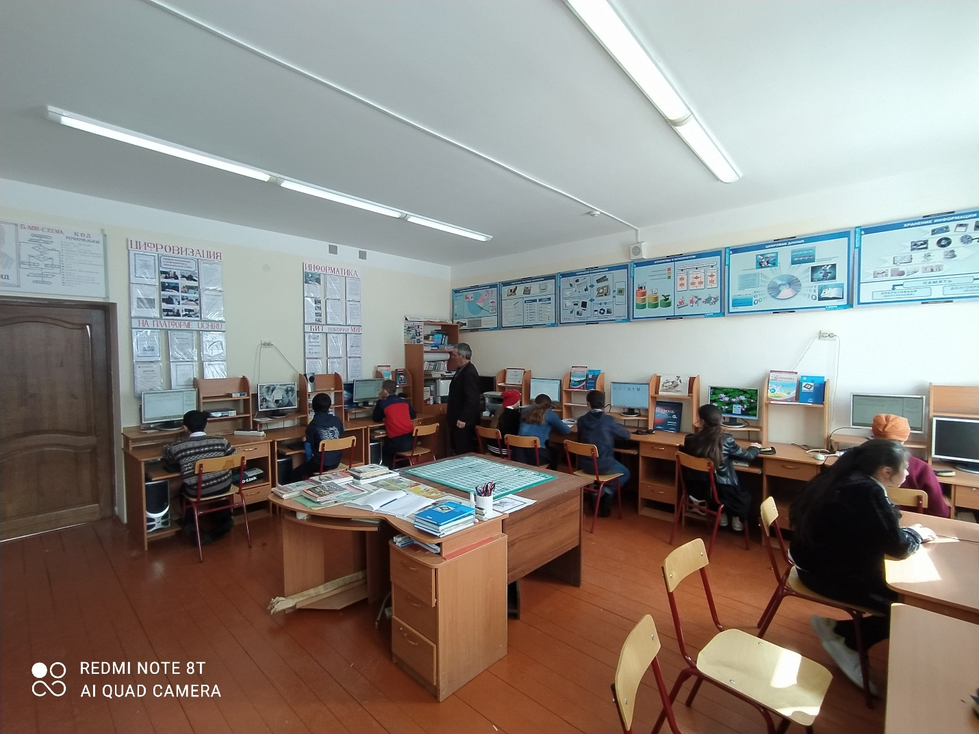
Тепло, уют и хорошие знания получают маленькие куштильцы в современной школе


